
PARROQUIA SANTA
MARÍA DEL PILAR
DOMINGO XXXI DEL
TIEMPO ORDINARIO
Jesús dijo:
todos son míos

ORACIÓN FINAL
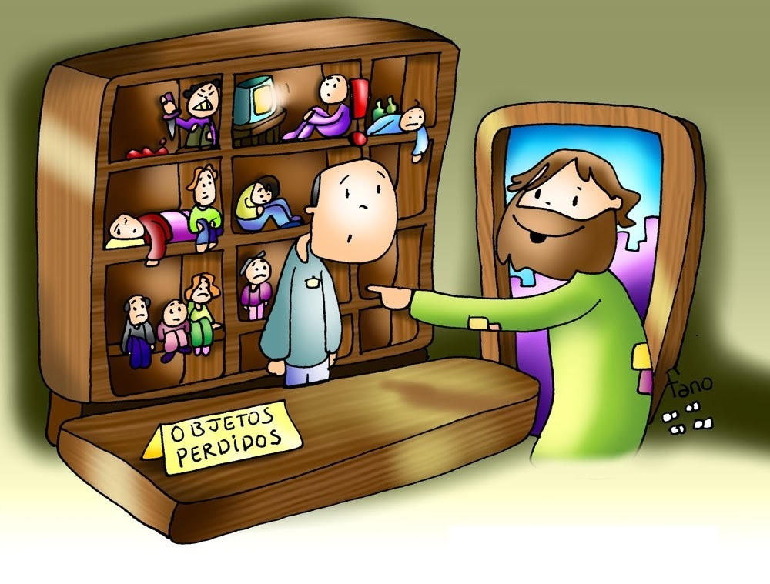
Señor Dios, Padre misericordioso:
Con frecuencia nos encontramos
con personas que ansían una sonrisa,
o esperan una palabra amable, o que
buscan un signo de simpatía y amistad.
No permitas que pasemos a su lado
con ojos ciegos como quien no ve.
Concédenos oído agudo y
corazón sensible para oír y
comprender su súplica silenciosa
que busca apoyo y ayuda,
tal como lo hizo Jesús, tu Hijo,
que vive contigo y con nosotros
ahora y por los siglos de los siglos.

AGENDA
- El lunes 4, a las 18h, en el Aula de Bachillerato de la terraza, tercera sesión del curso de formación Vivir de la fe: el Credo.
- Del lunes 4 al jueves 7, a las 17h, en el Salón de Actos, comienzan los grupos Pelícano de 3º de Primaria.
- El fin de semana del 9 y 10, Operación KILOLITRO. Este mes está destinada a las familias a las que atiende la CÁRITAS de la Parroquia de Santa María Madre de la Iglesia, de Carabanchel.
- El sabado 9, Festividad de Nuestra Señora de la Almudena, patrona de Madrid, habrá eucaristía a las 12:30h en la Iglesia. Se suprime la eucaristía de las 13:15h.

PRIMERA LECTURA
Lectura del libro de la Sabiduría: te compadeces de todos, porque amas a todos los seres.
Señor, el mundo entero es ante ti como un grano en la balanza, como gota de rocío mañanero sobre la tierra. Pero te compadeces de todos, porque todo lo puedes y pasas por alto los pecados de los hombres para que se arrepientan. Amas a todos los seres y no aborreces nada de lo que hiciste; pues, si odiaras algo, no lo habrías creado. ¿Cómo subsistiría algo, si tú no lo quisieras?, o ¿cómo se conservaría, si tú no lo hubieras llamado? Pero tú eres indulgente con todas las cosas, porque son tuyas, Señor, amigo de la vida. Pues tu soplo incorruptible está en todas ellas. Por eso corriges poco a poco a los que caen, los reprendes y les recuerdas su pecado, para que, apartándose del mal, crean en ti, Señor.

SALMO RESPONSORIAL
Bendeciré tu nombre por siempre,
Dios mío, mi rey.
Te ensalzaré, Dios mío, mi rey;
bendeciré tu nombre
por siempre jamás.
Día tras día, te bendeciré
y alabaré tu nombre
por siempre jamás
Bendeciré tu nombre por siempre,
Dios mío, mi rey.
El Señor es clemente
y misericordioso, lento a
la cólera y rico en piedad;
el Señor es bueno con todos,
es cariñoso con todas sus criaturas.
Bendeciré tu nombre por siempre,
Dios mío, mi rey.
Que todas tus criaturas
te den gracias, Señor,
que te bendigan tus fieles;
que proclamen la gloria
de tu reinado,
que hablen de tus hazañas.
Bendeciré tu nombre por siempre, Dios mío, mi rey.
El Señor es fiel a sus palabras, bondadoso en todas sus acciones.
El Señor sostiene
a los que van a caer,
endereza a los que ya se doblan.
Bendeciré tu nombre por siempre, Dios mío, mi rey.

SEGUNDA LECTURA
Lectura de la segunda carta del apóstol san Pablo a los Tesalonicenses: el nombre de Cristo será glorificado en vosotros y vosotros en él.
Hermanos: oramos continuamente por vosotros, para que nuestro Dios os haga dignos de la vocación y con su poder lleve a término todo propósito de hacer el bien y la tarea de la fe. De este modo, el nombre de nuestro Señor Jesús será glorificado en vosotros y vosotros en él, según la gracia de nuestro Dios y del Señor Jesucristo. A propósito de la venida de nuestro Señor Jesucristo y de nuestra reunión con él, os rogamos, hermanos, que no perdáis fácilmente la cabeza ni os alarméis por alguna revelación, rumor o supuesta carta nuestra, como si el día del Señor estuviera encima.

ALELUYA, ALELUYA, ALELUYA
Tanto amó Dios al mundo
que entregó a su Unigénito.
Todo el que cree en él
tiene vida eterna.
ALELUYA, ALELUYA, ALELUYA

EVANGELIO
Lectura del santo Evangelio según san Lucas: el Hijo del hombre ha venido a buscar y a salvar lo que estaba perdido.
En aquel tiempo, Jesús entró en Jericó e iba atravesando la ciudad. En esto, un hombre llamado Zaqueo, jefe de publicanos y rico, trataba de ver quién era Jesús, pero no lo lograba a causa del gentío, porque era pequeño de estatura. Corriendo más adelante, se subió a un sicomoro para verlo, porque tenía que pasar por allí. Jesús, al llegar a aquel sitio, levantó los ojos y le dijo:«Zaqueo, date prisa y baja, porque es necesario que hoy me quede en tu casa». Él se dio prisa en bajar y lo recibió muy contento. Al ver esto, todos murmuraban diciendo:«Ha entrado a hospedarse en casa de un pecador». Pero Zaqueo, de pie, dijo al Señor: «Mira, Señor, la mitad de mis bienes se la doy a los pobres; y si he defraudado a alguno, le restituyo cuatro veces más». Jesús le dijo:«Hoy ha sido la salvación de esta casa, pues también este es hijo de Abrahán. Porque el Hijo del hombre ha venido a buscar y a salvar lo que estaba perdido».

LA VOZ DEL PAPA FRANCISCO
“Y Jesús se detuvo, no pasó de largo precipitadamente, lo miró sin prisa, lo miró con paz. Lo miró con ojos de misericordia; lo miró como nadie lo había mirado antes. Y esa mirada abrió su corazón, lo hizo libre, lo sanó, le dio una esperanza, una nueva vida como a Zaqueo, a Bartimeo, a María Magdalena, a Pedro y también a cada uno de nosotros. Aunque no nos atrevemos a levantar los ojos al Señor, Él siempre nos mira primero. Es nuestra historia personal; al igual que muchos otros, cada uno de nosotros puede decir: yo también soy un pecador en el que Jesús puso su mirada. Los invito, que hoy en sus casas, o en la iglesia, cuando estén tranquilos, solos, hagan un momento de silencio para recordar con gratitud y alegría aquellas circunstancias, aquel momento en que la mirada misericordiosa de Dios se posó en nuestra vida”.

Misa en Santa Marta (21-09 2015)
CANTOS

ENTRADA
Vienen con alegría, Señor, cantando
vienen con alegría, Señor,
los que caminan por la vida, Señor,
sembrando tu paz y amor.
Vienen trayendo entre sus manos
esfuerzos de hermanos por la paz,
deseos de un mundo más humano
que nacen del bien y la verdad.
Vienen con alegría, Señor…

SALMO
Bendeciré tu nombre por siempre,
Dios mío, mi rey.

OFERTORIO
Manos abiertas ante Ti, Señor,
te ofrecemos el mundo.
Manos abiertas ante Ti, Señor, nuestro gozo es profundo.
Guárdanos bien sencillos ante ti, Señor, limpios y claros como el mar.
Guárdanos bien sencillos ante los demás o disponibles para dar.
Manos abiertas ante Ti, Señor: …

SANTO
Santo, Santo, Santo
il Signore Dio dell'universo.
I cieli e la terra sono
pieni della Tua gloria.
Hosanna in excelsis.
Hosanna in excelsis.
Benedetto colui che viene
nel nome del Signore.
Hosanna in excelsis.
Hosanna in excelsis.

COMUNIÓN
Al atardecer de la vida
me examinarán del amor.
Al atardecer de la vida
me examinarán del amor.
Si ofrecí mi pan al hambriento,
si al sediento di de beber,
si mis manos fueron sus manos,
si en mi hogar le quise acoger.
Al atardecer de la vida…

ACCIÓN DE GRACIAS
El alma que anda en amor ,
ni cansa ni se cansa.

SALIDA
Todos unidos formando un solo cuerpo, un pueblo que en la Pascua nació. Miembros de Cristo
en sangre redimidos,
Iglesia peregrina de Dios.
Vive en nosotros la fuerza del espíritu, que el hijo desde el Padre envió.
Él nos empuja, nos guía y alimenta. Iglesia peregrina de Dios.
Somos en la tierra semilla de otro reino, somos testimonio de amor.
Paz para las guerras y luz entre las sombras, Iglesia peregrina de Dios.



